**Sequence-diagrams-v1.0**



|  |  |  |  |
| --- | --- | --- | --- |
| **Ονοματεπώνυμο** | **Αριθμός Μητρώου** | **Έτος φοίτησης** | **Email** |
| Ζαπαντιώτης Μάριος | 1067436 | 4ο | up1067436@upnet.gr |
| Θανοπούλου Κωνσταντίνα | 1066581 | 4ο | up1066581@upnet.gr |
| Κρεμανταλά Θεοδώρα | 1067445 | 4ο | up1067445@upnet.gr |
| Λουκάκης Εμμανουήλ | 1067450 | 4ο | up1067450@upnet.gr |

Μέλη της ομάδας:

Περιεχόμενα:

1. Online co-op mode Sequence Diagram….…………………………………………………………………..3
2. Object discovery Sequence Diagram……….……………………………………………………………...….4
3. Inventory Sequence Diagram …………………………………………………………………………….……...5
4. Statistics Sequence Diagram…………………..……………………………………………………….………...6
5. Friend Request Sequence Diagram ………………………………………………………………..…………..8
6. E-shop Sequence Diagram ..…………………………………………………………………………………..…..9
7. Hint Sequence Diagram.……………………………………………………………………………………………10
8. Chat Sequence Diagram ……………………………………………………………………………………….….11

Αλλαγές σε σχέση με το παραδοτέο v0.2:

Στην έκδοση αυτή τροποποιήσαμε αρκετά τα sequence diagrams γιατί συνειδητοποιήσαμε ότι χρειάζονταν αρκετές διορθώσεις οπότε δεν είχε νόημα να βάλουμε κόκκινο χρώμα παντού.

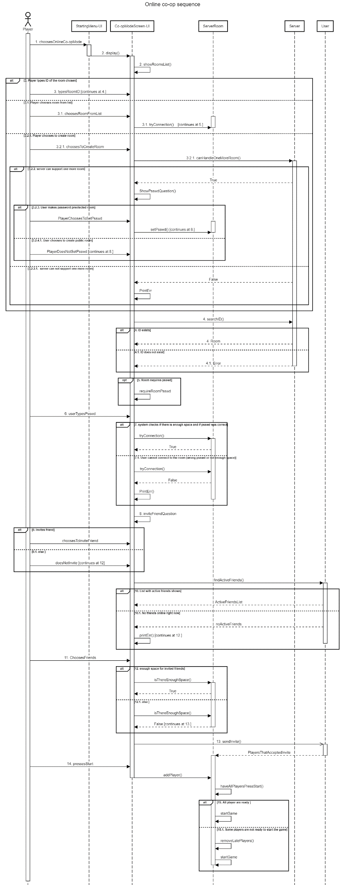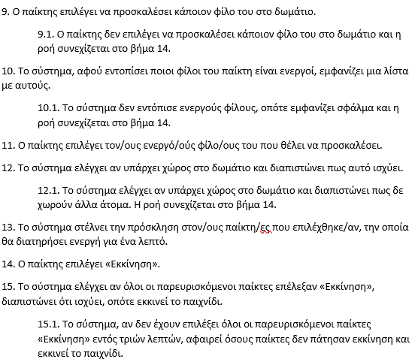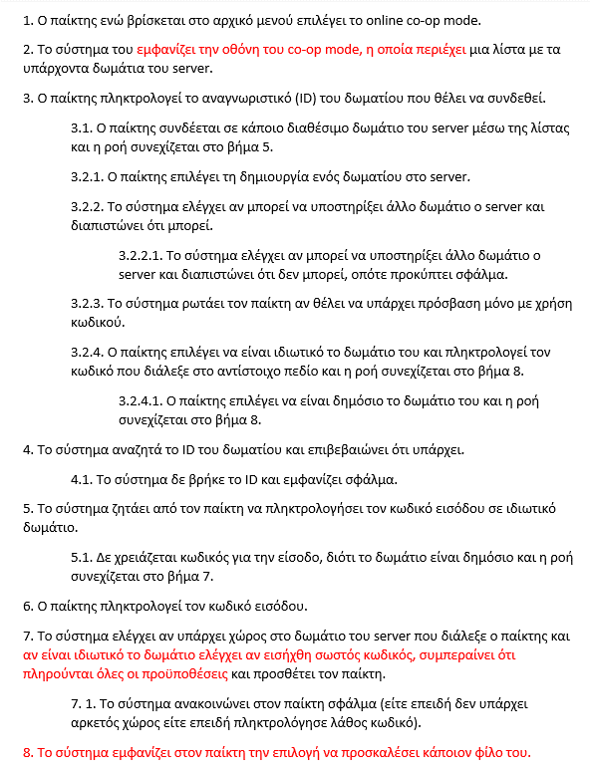**Online co-op mode Sequence Diagram:**

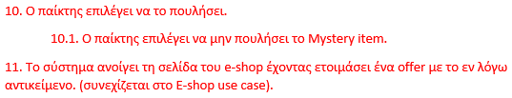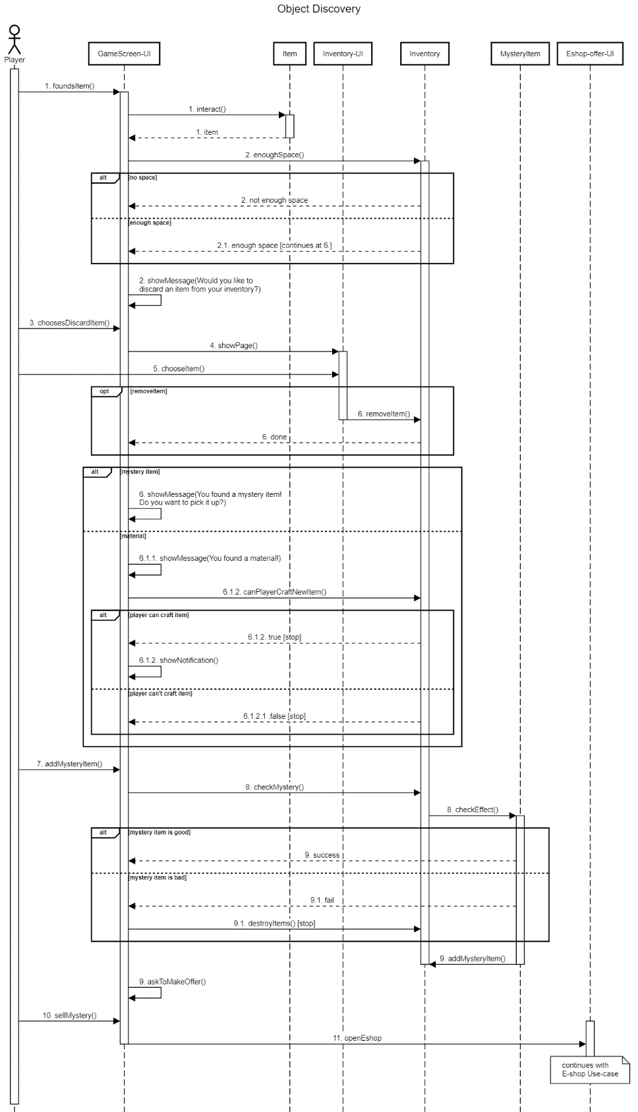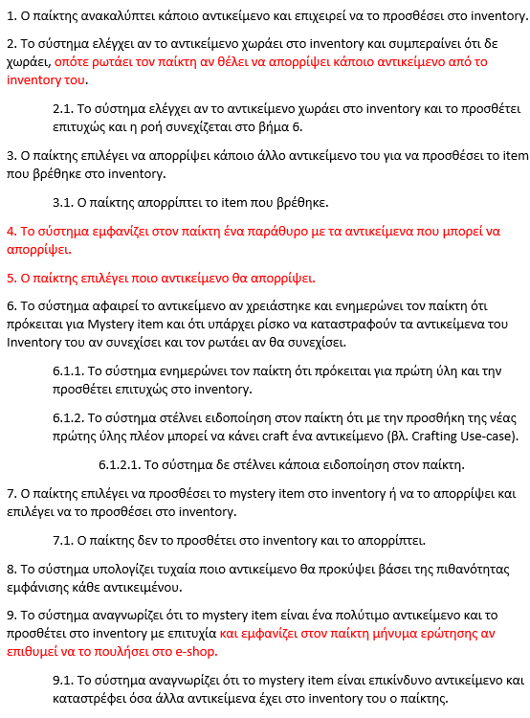**Object discovery Sequence Diagram:**

**Crafting Sequence Diagram:**

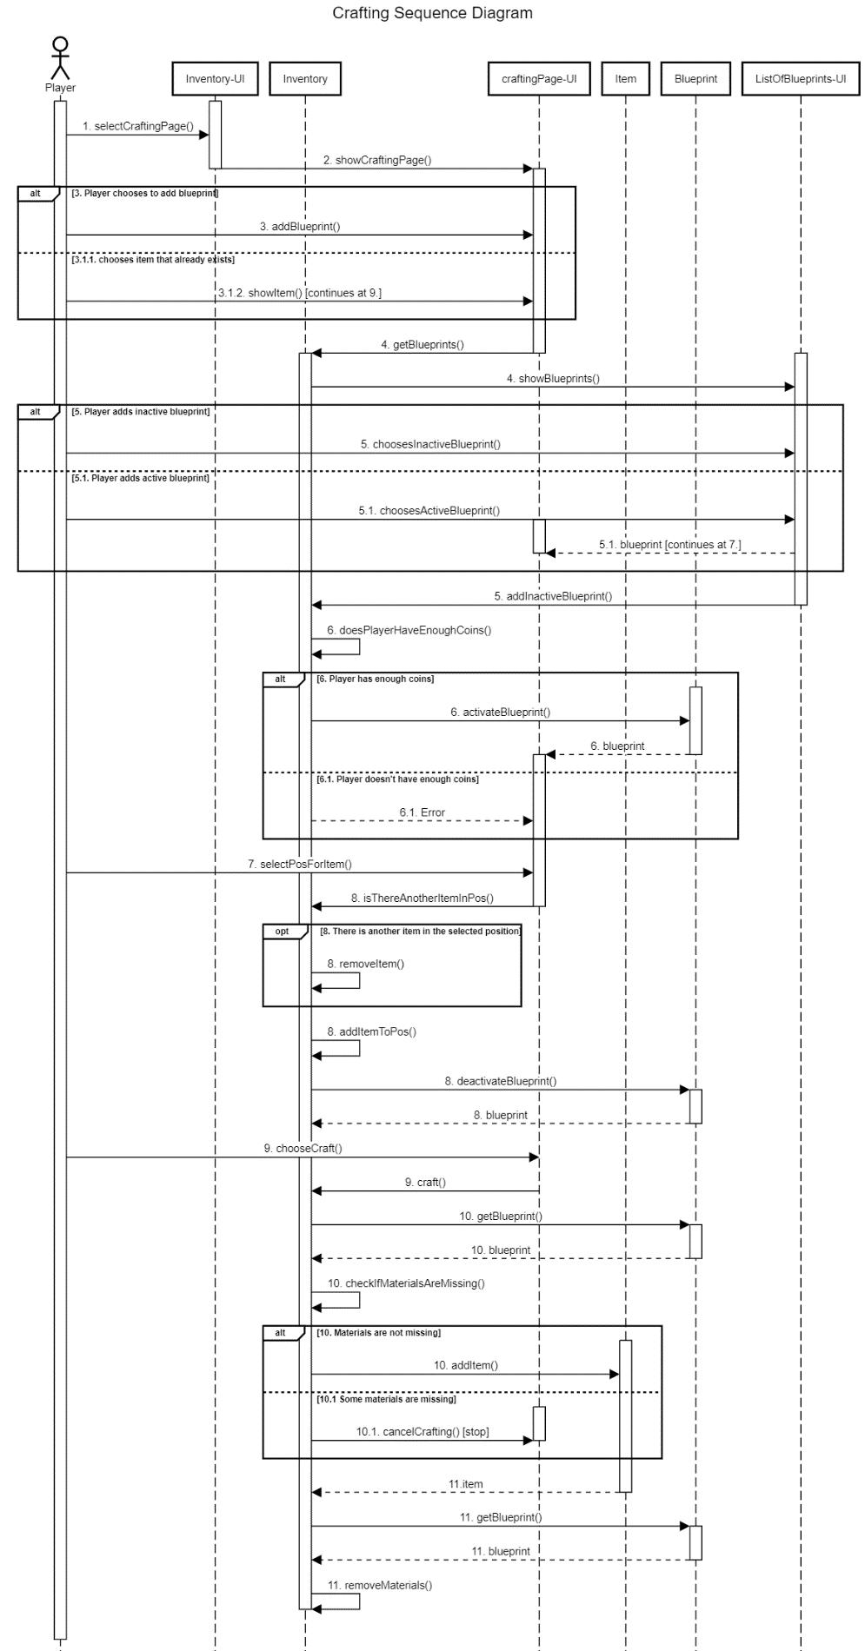

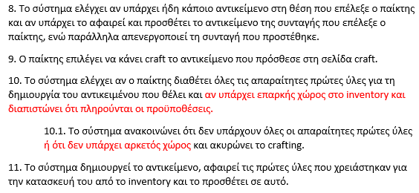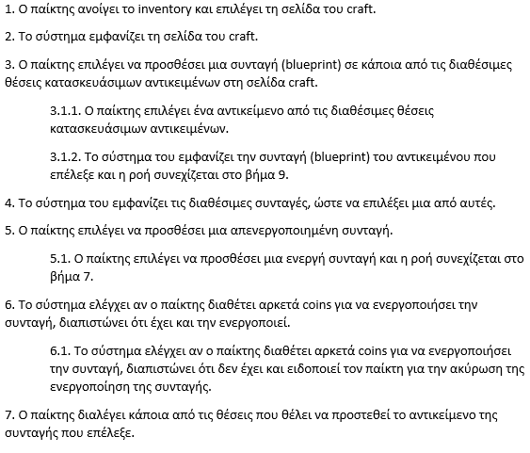

**Statistics Sequence Diagram:**

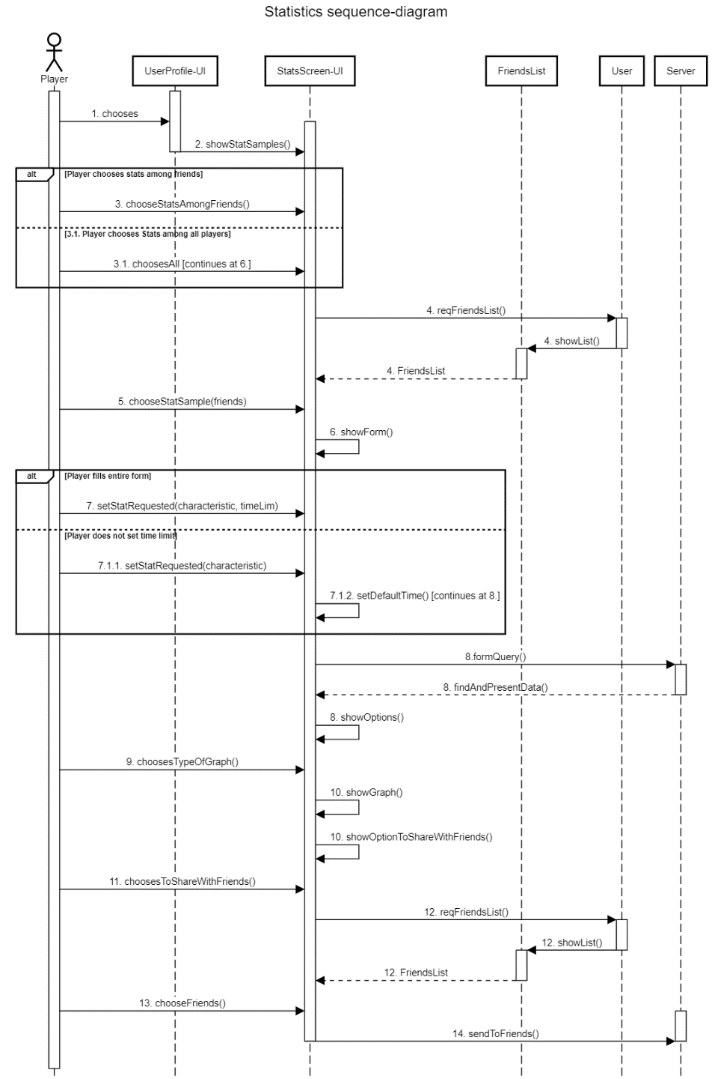

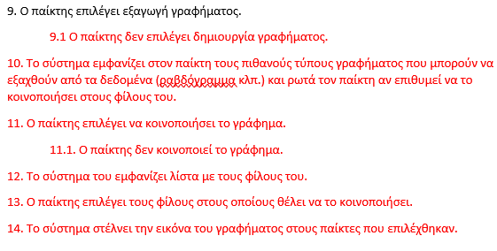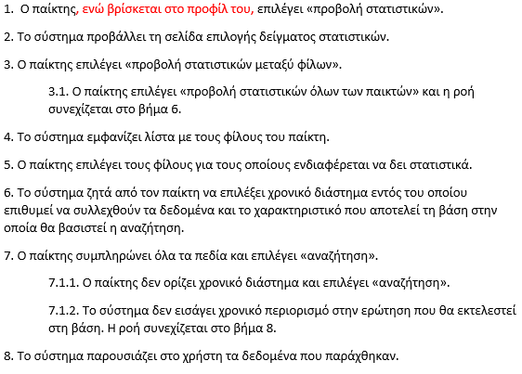

**Friend Request Sequence Diagram:**

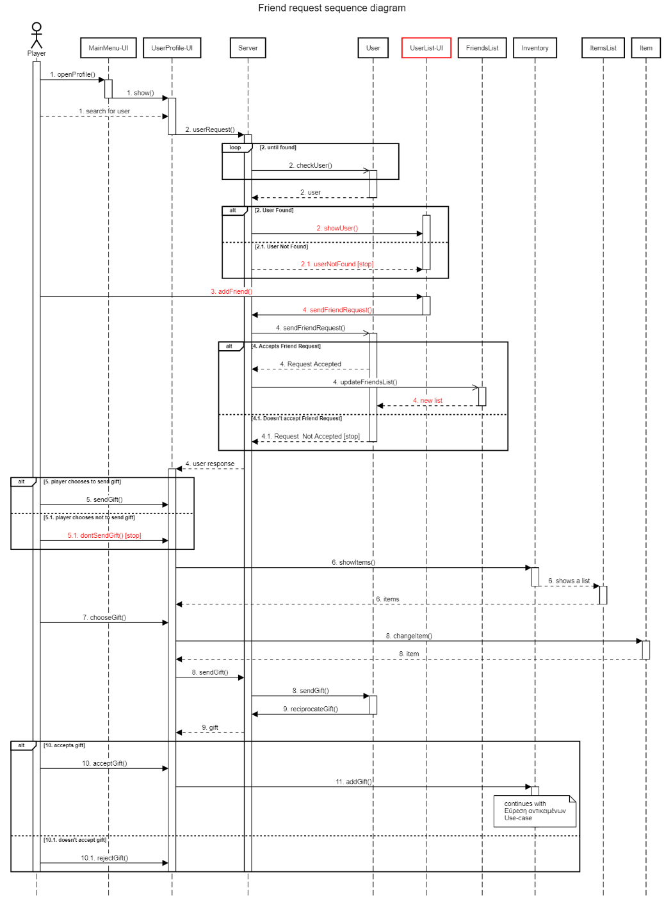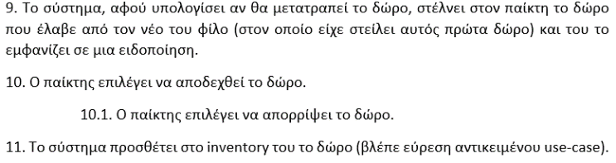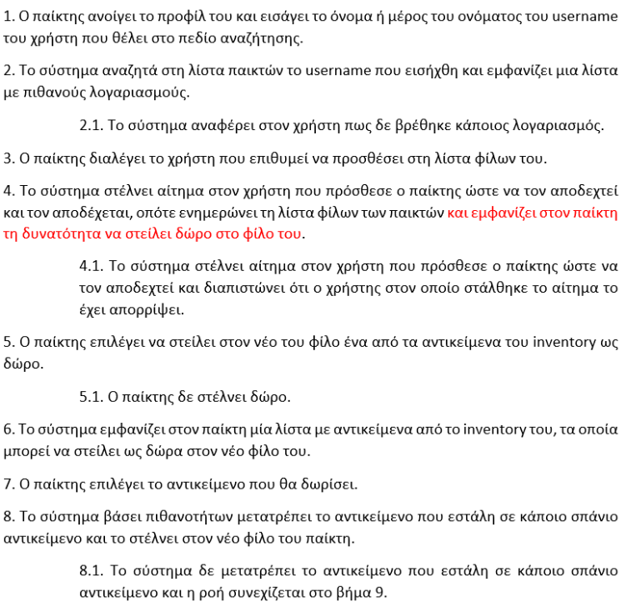

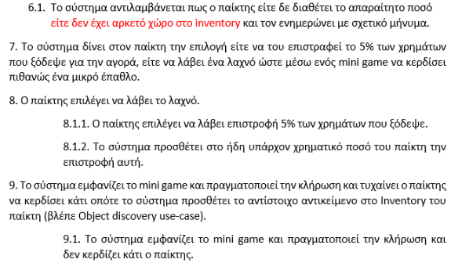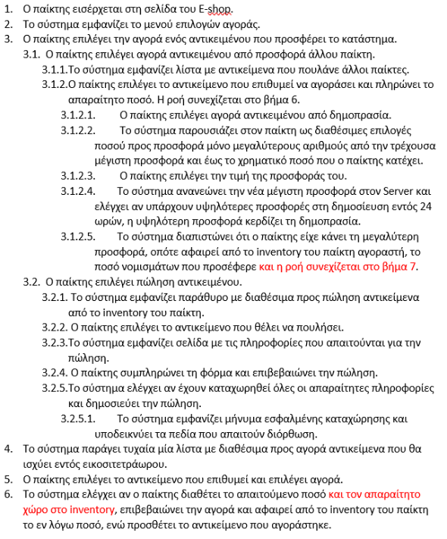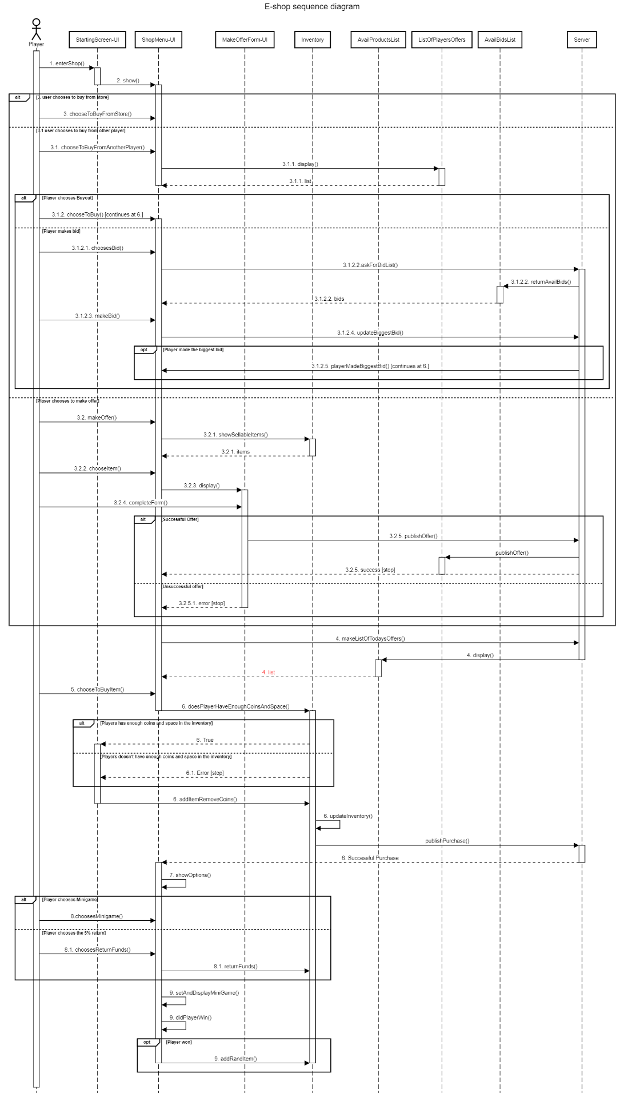**E-shop Sequence Diagram:**

**Hint** **Sequence Diagram:**

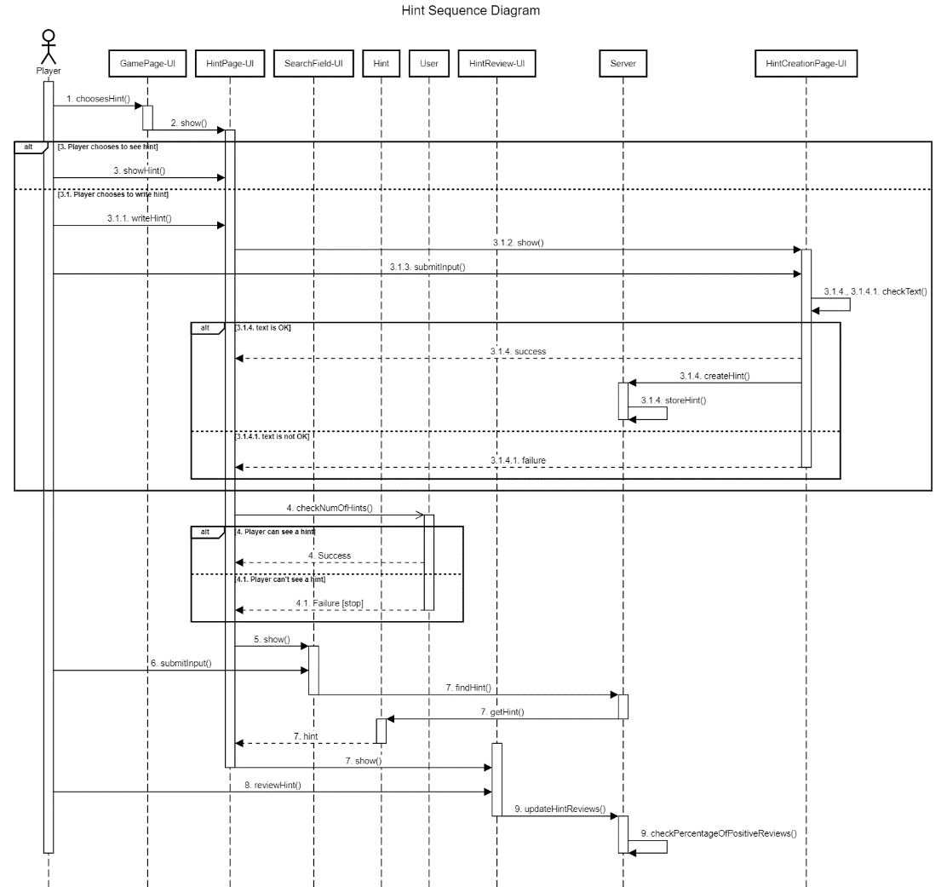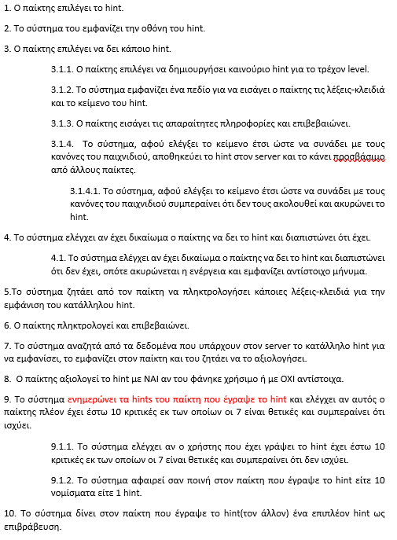

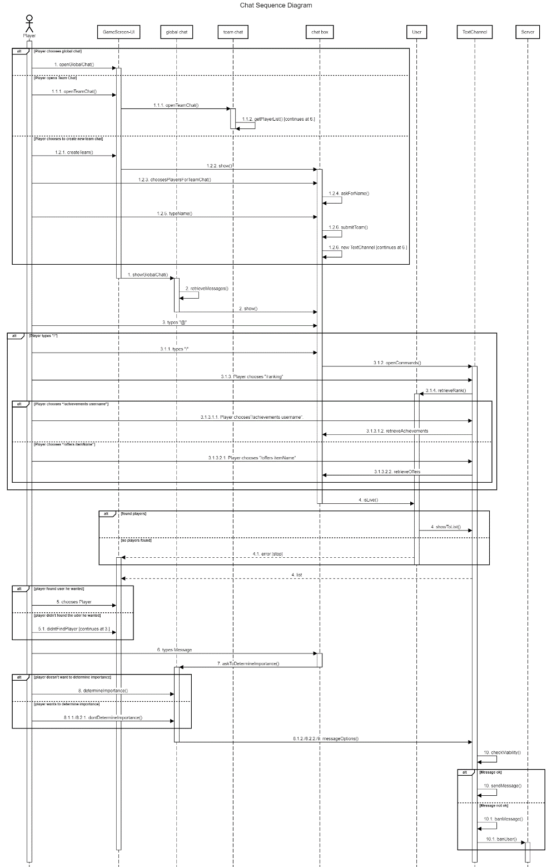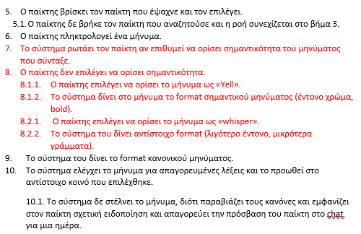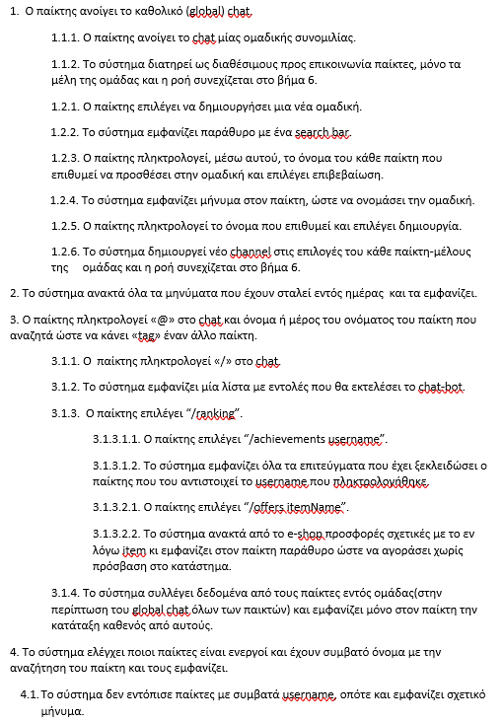**Chat** **Sequence Diagram:**